安卓应用签名

Q Q：731942771
Email：vigiles@163.com
Website：http://www.cuiweiyou.com

版本：1.1.1.1
2014-9-24

一。覆盖安装
同一款应用高版本覆盖安装低版本的条件：

1.版本更高
项目/AndroidManifest.xml/
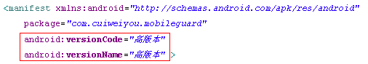

2.包名相同
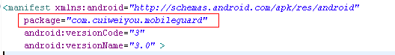

3.签名相同
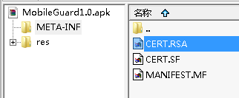

4.签名不同未安装
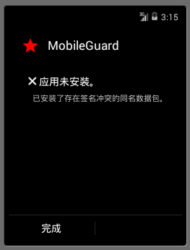

二。新建签名密钥文件发布应用

1.右键项目发布
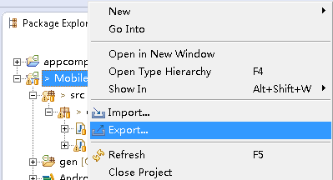

2.发布安装应用
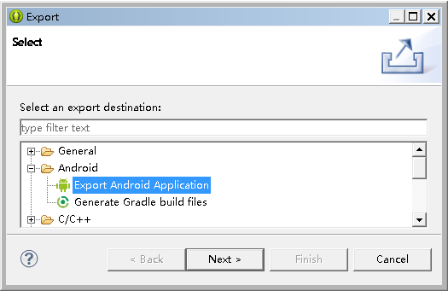

3.确认项目
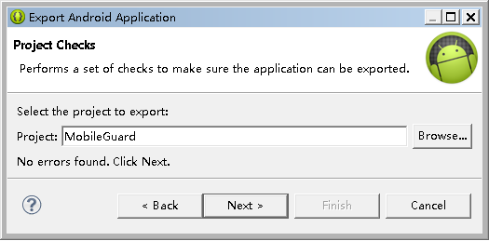

4.开发时的默认签名文件
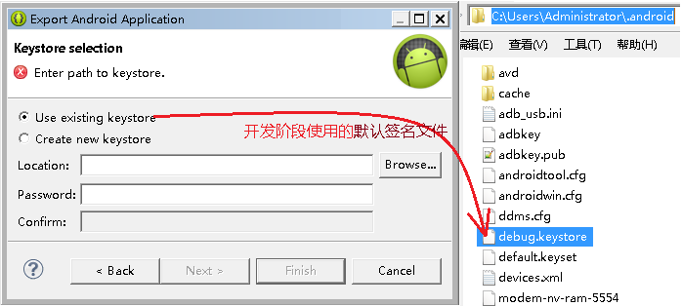

5.创建新签名文件
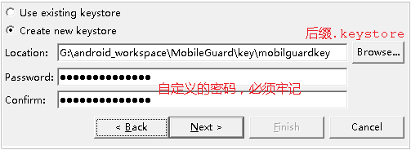

6.密钥配置
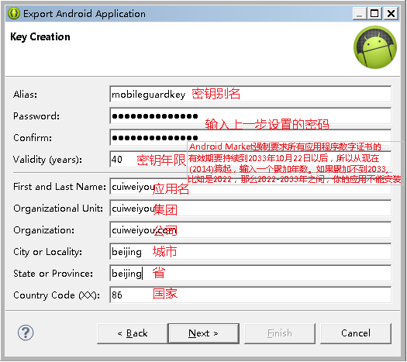

7.发布路径
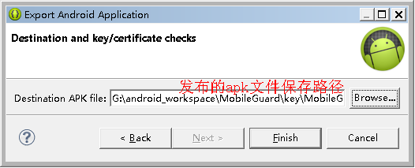

三。使用已有签名文件发布应用

1.发布时使用已存在keystore
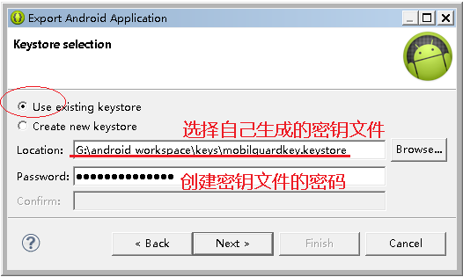

2.确认签名文件的密码
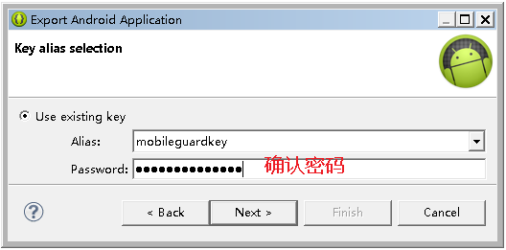

3.发布
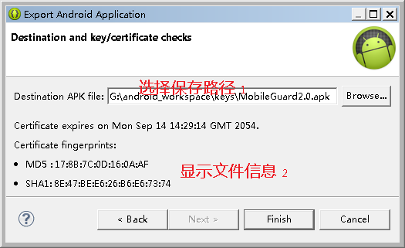

四。签名文件丢失
两个apk文件，包名相同，签名不同，后安装者将不能成功安装；如果包名不同，将被看做是两个不同的应用。

1.包名不变，新建签名
为了能替换旧版本的应用，必须用各种版本让用户先将旧版本应用删除。
如 通过旧版本弹窗、短信提示用户先卸载，再下载；给应用留后门；通过应用上架站点、官网发布删除旧版本启示。
能否短时间回收用户，看运气。

2.修改包名，新建签名
把包版本应用作为一个不同的应用程序安装，然后通过高版本向低版本发送自行卸载的指令。
大张旗鼓的宣传高版本。
估计比上一个方法好些。

- end

